## ReadMe

1. Так как альфа версия, то ввод осуществляется цифрами
2. Программа состоит из основного файла – CourseWork.cpp, трех модулей для каждого человека – Andrew.cpp, Slava.cpp, Nikita.cpp и двух заголовочных файлов – header.h, main.h. Заголовочные файлы нужны чтобы по десять раз не объявлять одни и те же функции.
3. В каждом модуле есть основной класс, который называется, например, TaskSlava. В нем происходит подбор имени файла, вывод задания, проверка ответа.
4. Все задания хранятся в файлах, которые расположены в папке с проектом, все папки именованы, то есть задания режима Андрея хранятся в andrew/.
5. В игре есть три уровня сложности, они влияют на количество заданий и сложность заданий. Например, в папке andrew/, есть три подпапки, содержащие задания разных уровней. Если пользователей выберет сложную игру, то задания будут выбираться из «сложной» папки.
6. Количество заданий в папке надо задавать ручками, для этого в начале каждого модуля есть три константы:

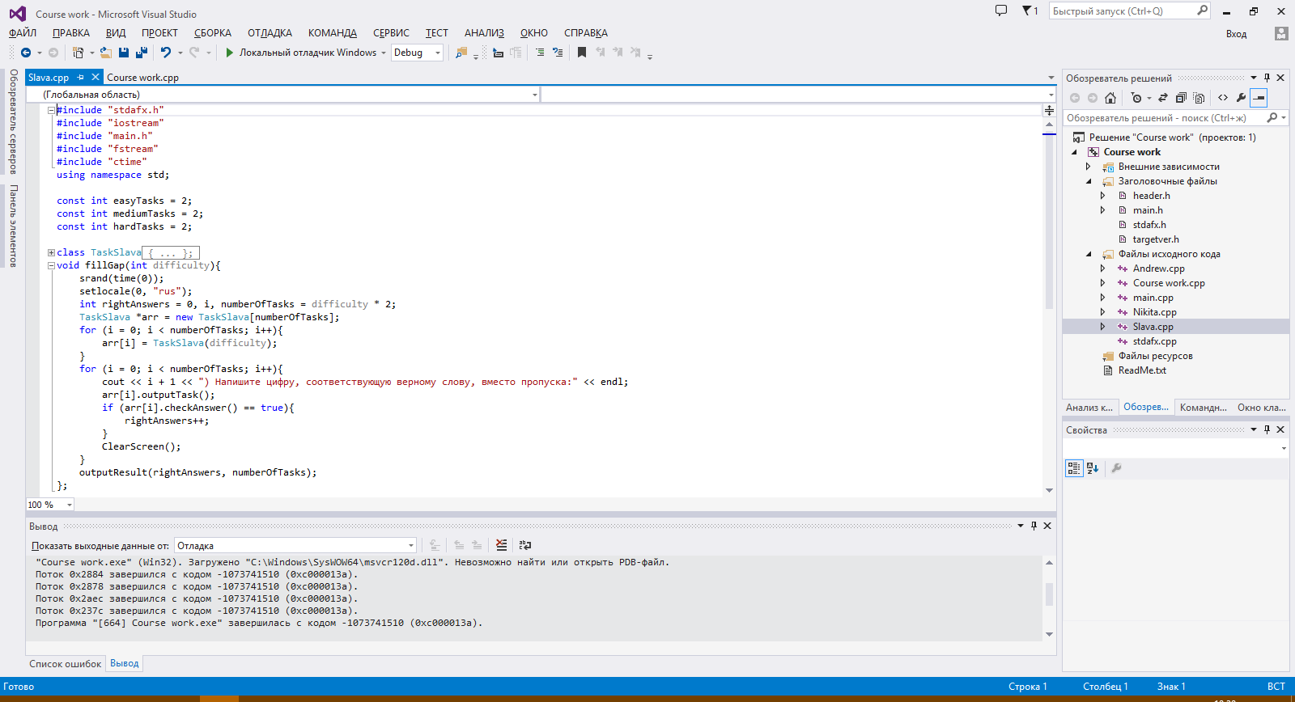

Они показывают количество файлов с заданиями в папках. Если число будет меньше, то часть заданий просто не будет выводиться. Если больше – то возможна ошибка.

1. 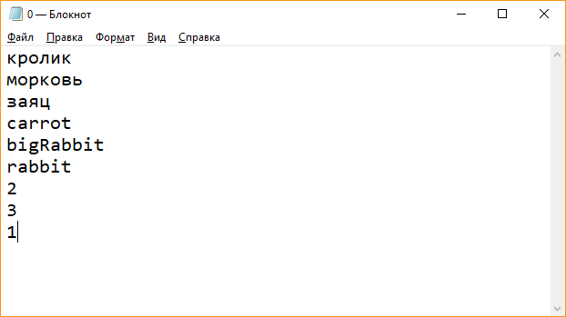Задания выбираются в случайном порядке.
2. Для каждого человека из вашей тимы, разный ввод заданий:
   1. Андрей – сначала указываются ТРИ английских слова. Потом ТРИ перемешанных английских слов. Потом верный порядок английских слов. Например, в данном файле, будет вывод:

carrot(1) – морковь(2)

bigRabbit(2) – заяц(3)

rabbit(3) – кролик(1)

* 1. Слава – сначала задаются ТРИ английских слова, одно из которых правильно. Дальше идет какое слово по порядку правильное. Потом до конца файла идет текст, с пропуском в нужном месте.

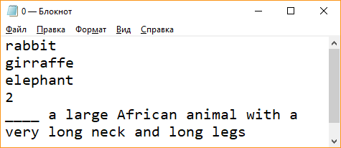

* 1. Никита – сначала вводится верное слово, потом до конца файла идет текст.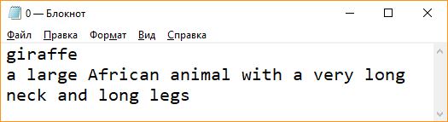

1. В принципе, это всё. Я много тестил, ошибок быть не должно. Если появляются ошибки, то скорее всего:
   1. Вы неправильно заполнили файл с заданием
   2. Вы неправильно ввели количество файлов в вашу константу

P.S. Я заполнил пару заданий для теста, но в основном там лежат одинаковые файлы – вам нужно сами найти задания и заполнить (! не забудьте поменять константы)

P.P.S. Пишите, если будут вопросы (надеюсь, ответов на них не будет в этом файле, ахах)